臺北市立瑠公國中 108學年度上學期第二次定期考查 社會科 七年級 |  | 班別：  姓名： | 座號

※地理科※
一、單一選擇題：1-7題，每題1分；8-9，每題2分
( )1. 政府提出「綠色造林計畫」進行國土復育，加強森林永續發展，請問此一政策的目的主要是為了減緩哪項環境問題？(A)河川汙染 (B)地層下陷 (C)水土流失 (D)海岸侵蝕。

( )2. 台灣是個溫泉寶島，在特殊地理位置與地形結構下孕育出豐富的溫泉資源，許多縣市都擁有自己特色的「名湯」。請問台灣地區擁有眾多溫泉的主要因素為何？(A)位處熱帶地區 (B)位於板塊擠壓帶 (C)屬於太陽直射地區 (D)沿海有黑潮流經。

( )3. 下圖是某地區海岸。請問下列敘述何者「錯誤」？ (A)甲區域的形成與堆積作用有關 (B)甲區域未來有可能變為陸地 (C)乙區域的形成與侵蝕作用有關 (D)乙區域未來有可能會與陸地相接。
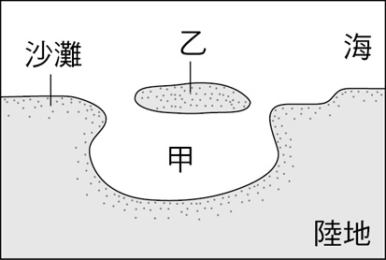

( )4.台灣的山林中有一群被稱為「森林護衛隊」的巡山員守護，保護森林不受到不肖人士的盜伐、濫砍。請問下列哪一種地圖最適合他們能快速比對不同時間的地表狀況，找出可能遭到大範圍違法伐林的地點？(A)地形剖面圖 (B)衛星影像圖 (C)分層設色圖 (D)等高線地形圖。

( )5. 台灣山多平原少、地勢起伏大，3000公尺以上高山高達268座。請問這些特色主要和哪項因素有關？(A)河川堆積 (B)位處低緯 (C)海浪侵蝕 (D)板塊擠壓。

( )6. 下圖是一處河流地形。請問圖中的河流地形其主要形成作用力為何？(A)火山活動 (B)地殼變動 (C)侵蝕作用 (D)堆積作用。
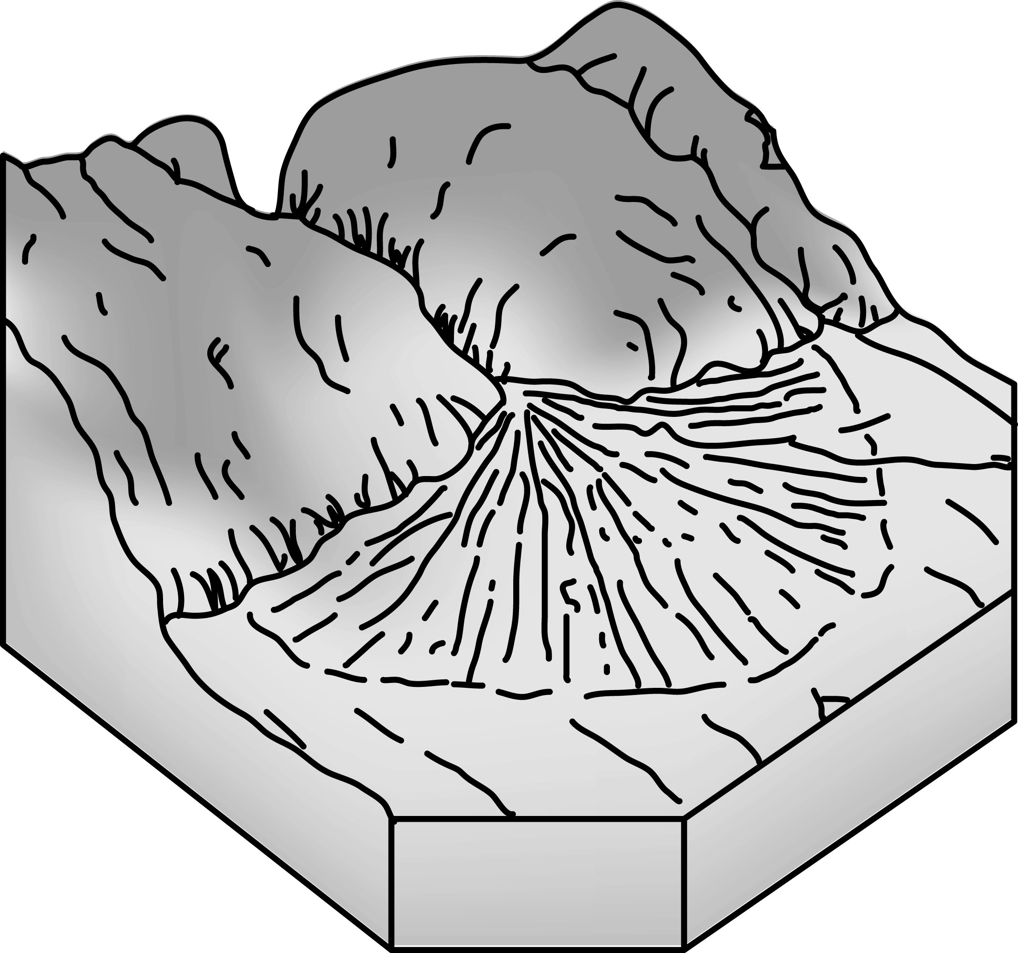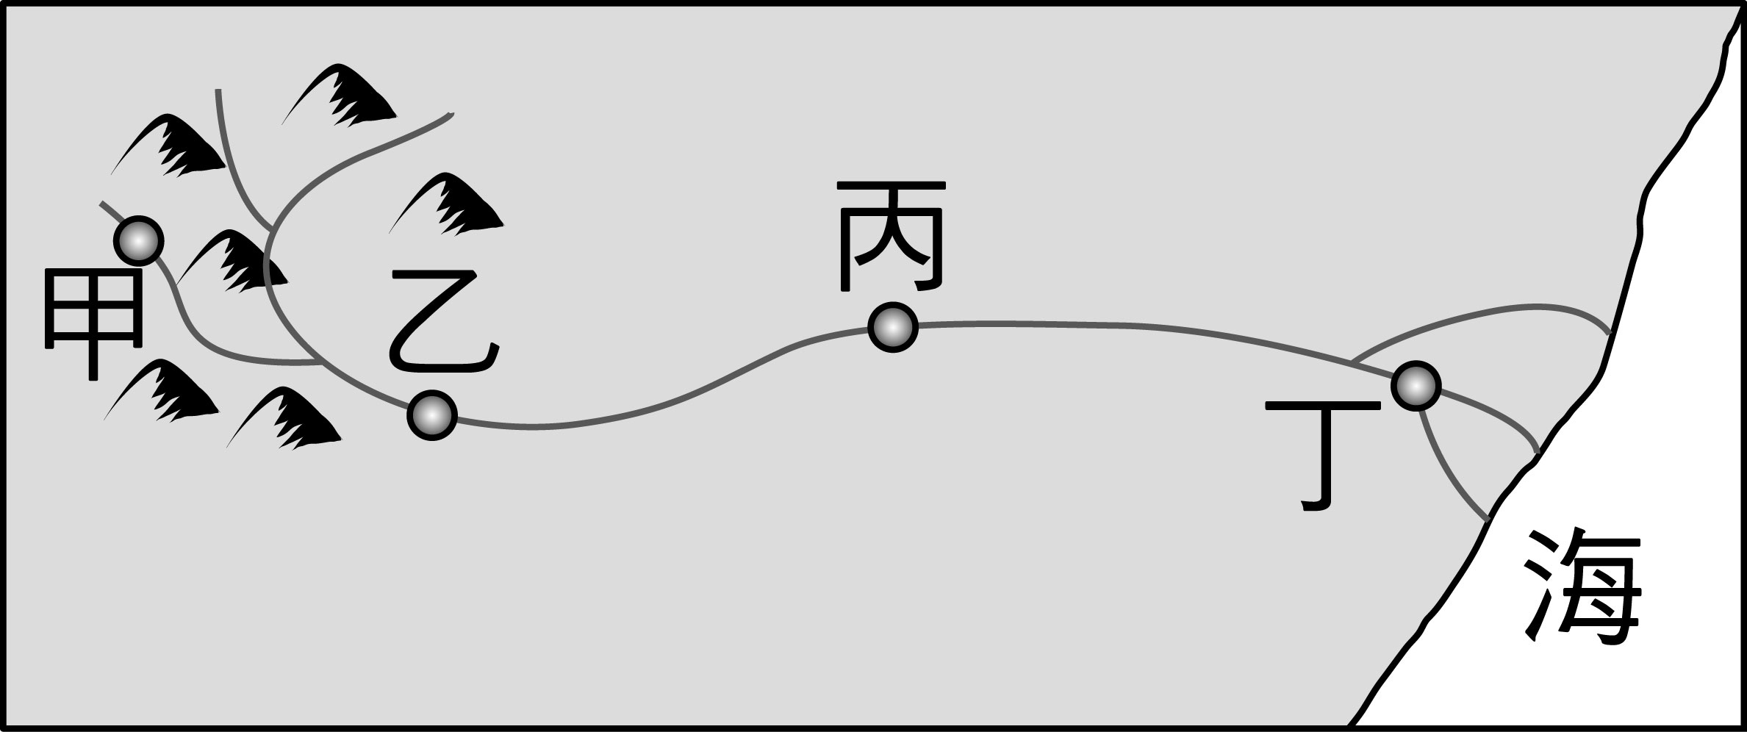
( )7. 承上題，右上圖為河流上、中、下游示意圖。請問該地形最可能出現於圖中何處？(A)甲 (B)乙 (C)丙 (D)丁。

( )8. 住在臺北市的小明在上完地理課後，找了四張等高線圖。請問下列哪張等高線地形圖最能代表小明家鄉的地形？
(A)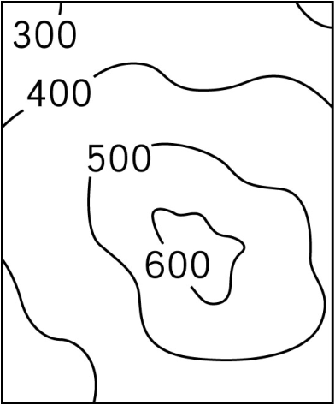 (B)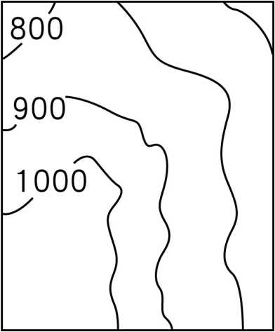
(C)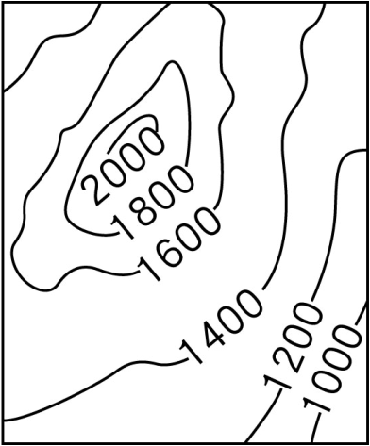 (D)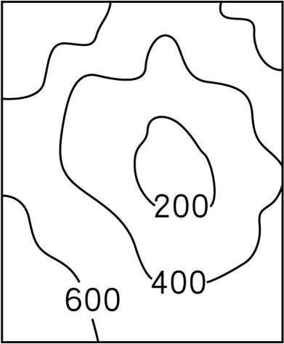

( )9. 千千週末與家人一起搭乘臺北捷運抵達動物園站，再轉乘公車到貓空遊玩。她發現貓空地區屬於丘陵地形，當地的居民大多種植相同作物。請問貓空當地多以種植下列何種作物為主？(A)茶葉 (B)稻米 (C)甘蔗 (D)蔬菜。

二、題組：回答10-20題，每題2分
◎下圖是臺灣離島分布圖。請依據下圖回答10-13題：
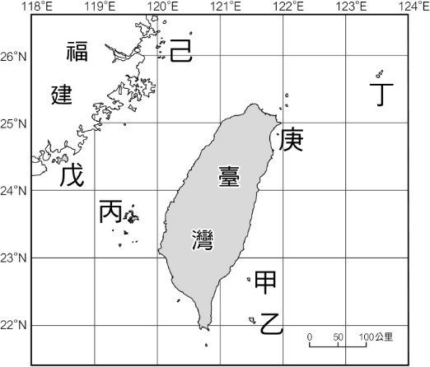
( )10. 請問那些島嶼是「大陸島」？(A)甲、乙 (B)丙、丁 (C)丁、庚 (D)己、戊。

( )11. 千千到某島嶼旅遊，在當地著名的景點拍了一張照片，請根據照片中的特色判斷該島嶼位在圖中的何處？(A)甲 (B)乙 (C)丙 (D)丁
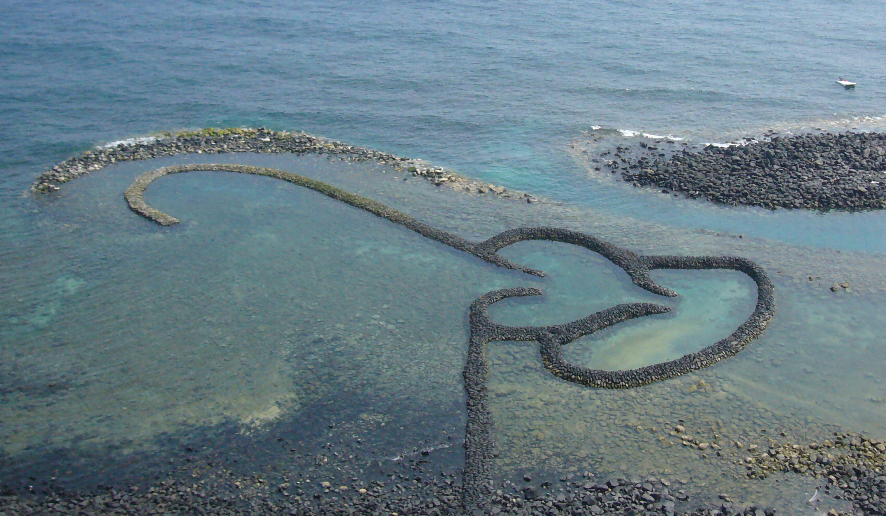

( )12. 明年元旦千千計劃前往蘭嶼觀賞台灣最早的日出，請問蘭嶼位在圖中的哪個地區？(A)甲 (B)乙 (C)丙 (D)丁。

( )13.承上題，請問蘭嶼的地形成因是甚麼作用？(A)火山噴發 (B)泥沙堆積 (C)海水面上升 (D)珊瑚礁隆起。

◎下圖是臺灣主要山脈分布簡圖，請根據圖片回答14-16題：
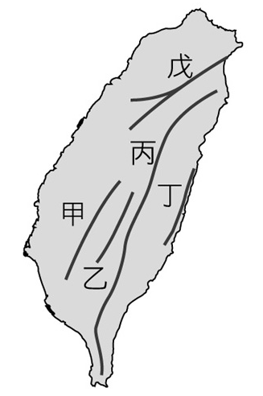

( )14. 圖中哪座山脈為臺灣島的脊梁，也是東、西部河川的主要分水嶺？(A)甲 (B)乙 (C)丙 (D)丁。

( )15. 千千利用暑假期間，與家人開車一起去旅行，他們由臺南市出發南下，隨即不久就進入山區，千千說：「這一條路是風景優美的南橫公路，由這條公路走到底，我們就可以到達臺東縣了。」請問南橫公路必須穿過下列哪座山脈的南段，才能從西部到達東部？(A)甲 (B)乙 (C)丙 (D)丁。

( )16. 臺灣五大山脈幾乎是南北走向，這是因為菲律賓海板塊推擠歐亞板塊，進而產生摺曲地形。由臺灣山脈的走向來推測，菲律賓海板塊是以下列哪種方向朝臺灣推擠？ (A)↙ (B)↖ (C)↑ (D)↗。

◎下圖是瑠公旅行社登山健行之旅使用的等高線地形圖，請依據下圖回答17-18題：
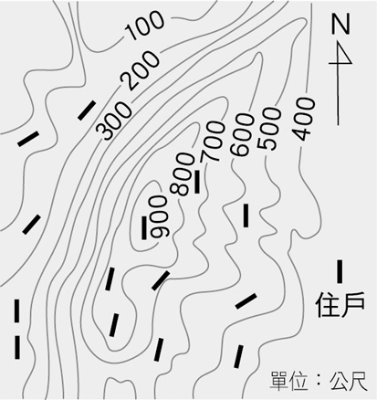
( )17. 請問圖中的等高線間距為幾公尺？(A)50 (B)100 (C)150 (D)200。

( )18. 請問該地的最高點，最有可能是幾公尺？(A)850 (B)900 (C)950 (D)1000。

◎下圖為台灣地區海岸線示意圖。請依據下圖回答19-20題：
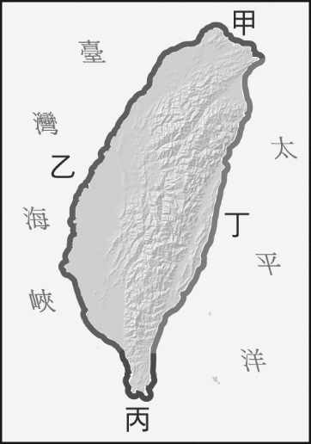

( )19. 新聞報導:「卯澳漁村當地漁業發展興盛，因獨特的灣澳成為漁船的避風港，更曾有小基隆之稱，當地居民以討海為生，形成獨特的撿拾海菜、捕撈魚貝類等獨特的海女、海男文化…，近年來計畫轉型、開發為度假村…。」請問文中敘述的海岸為？(A)甲 (B)乙 (C)丙 (D)丁。

( )20. 十月底在某海岸舉行了「小鹽工、大跟班體驗營」，帶著來自全台的小朋友踏訪有一百多年歷史的井仔腳瓦盤鹽田，體驗一日鹽工的辛勞工作。請問上文是描寫哪段海岸的土地利用方式？(A)甲 (B)乙 (C)丙 (D)丁。

【後面還有歷史科與公民科的試題】

